看板（A-3版 周知ボード）設置箇所
―槻川 栃本堰下流左岸のブロック護岸－
ココ！
遊歩道

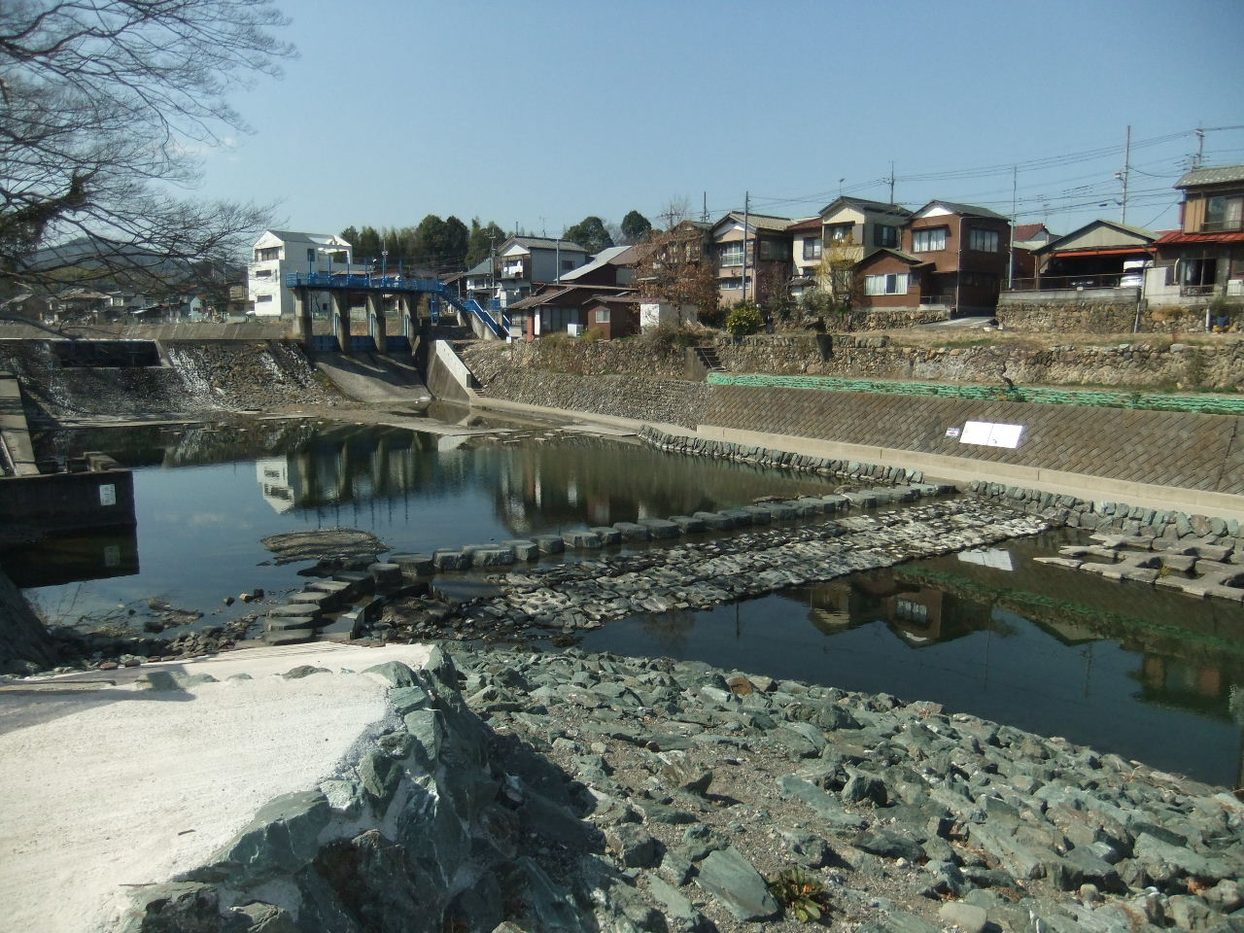
栃本堰下流の一つ目の「飛び石」を、渡りきった箇所（左岸）

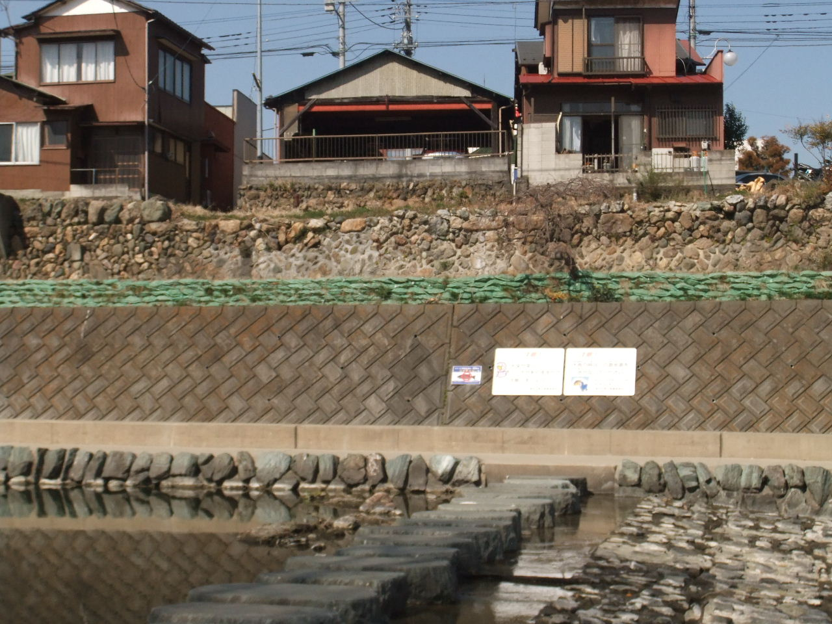
飛び石
右側の看板2枚は、東松山県土整備事務所の「水深注意の看板」。

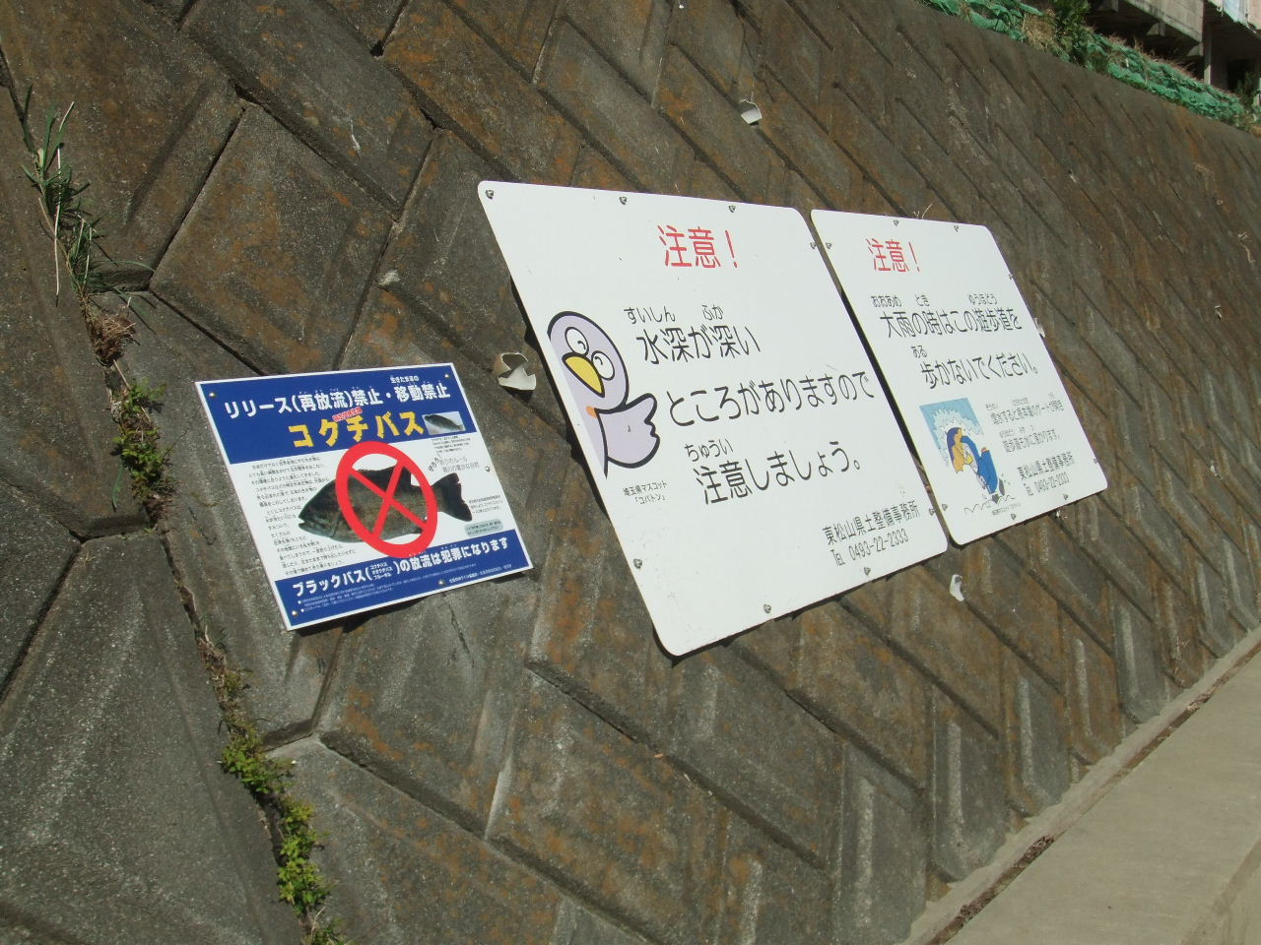
遊歩道より約1.5ｍの高さに、アンカー・プラグ・ビス止め。

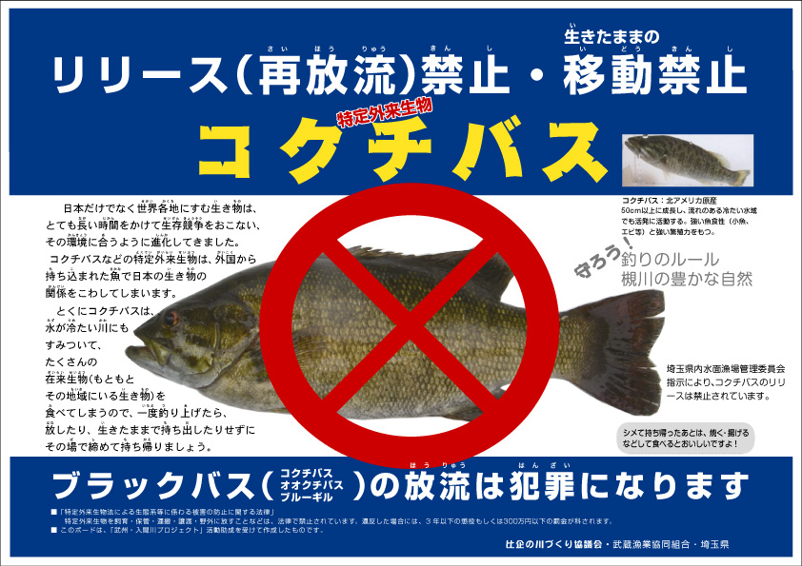
材料はアルミ複合板（3ｍｍ）、インクジェット出力シート貼り。

（製作・貼付け H25.3.5）

